Comment engager une classe dans un film ?
Comment préparer une classe au visionnement du film choisi et mettre les élèves en appétence ?
Quels prolongements pédagogiques envisager ?

TITRE du FILM |  |  | OU EST LA MAISON DE MON AMI ?
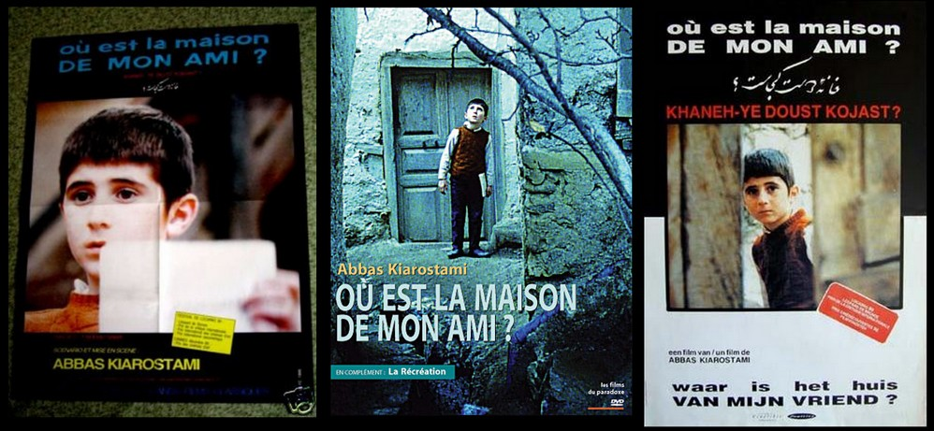
Mots clés ?
En amont |  | - Emettre des hypothèses sur le titre  - Situer le pays / l’époque  - Fournir des indices culturels :  - Ecoute musique iranienne (voir avec CPEM)> piste audio  - Poésie  - Miniature persane  - Calligraphie (voir avec Yann Richard. Ecriture arabe / perse ?)  - Mot ami en farsi  - Questionner les élèves : « Où habite ton meilleur ami ? »  Ces temps liés aux hypothèses et à l’interprétation  ne seront pas validés avant le film
En salle |  | Juste avant :  - VO rassurer les enfants (les images parlent d’elles-mêmes, le rythme est lent et les phrases sont souvent répétées)  - Temps du film (la manière de filmer permet de ressentir les émotions de l’enfant, le temps qui passe, l’urgence, lenteurs et angoisses). On va suivre le parcours de l’enfant en l’accompagnant dans sa quête.  - Accroches possibles:  - L’enfant va faire de nombreuses rencontres au cours de sa quête. A la fin, nous parlerons de ces rencontres et de ce qu’elles ont suscité comme émotion chez l’enfant  - Voici un cahier d’écolier (fleur séchée). Nous verrons ensemble après le film l’importance de ce cahier dans le film  Juste après :  - Questionner les enfants : Est-ce que vous connaissez d’autres héros qui quittent un milieu familier pour entrer dans un monde inconnu en bravant l’interdit ?  - A votre avis, que s’est-il passé à son retour à la maison ?  - Poser la question « Qu’es-tu prêt à faire pour ton meilleur ami ? » Vous en reparlerez en classe
Prolongements possibles |  | Organiser des débats :  - Que pensez-vous du retour d’Ahmad dans sa famille vers la fin du film ? A votre avis, que s’est-il passé lorsqu’il a retrouvé son père et sa mère ?  - Quels éléments de ce film peuvent faire penser à un conte ? Par exemple, quel est le rôle du vieux menuisier ?  - Quelles scènes vous ont le plus marqué ? Pourquoi ?  Comparez et interprétez les 3 visuels du film. Exprimez :  - votre ressenti  - en quoi ces images renvoient à l’atmosphère du film  - les raisons du choix de ces images pour présenter le film. Argumentez. Quelle(s) image(s) auriez-vous choisie(s) et pourquoi ?  Proposer une liste de mots pour qualifier les émotions  - ressenties par l’enfant  - ressenties par le spectateur  Choisir un angle d’analyse du film  - Espaces intérieurs/extérieurs et passages  - Organisation spatiale : cours intérieures, balcons, ruelles, escaliers, portes, fenêtres, moucharabieh… ? Etudier quelques photogrammes / miniatures persanes  - Organisation sociale, manières de vivre : place et rôle des femmes, des hommes  - Rapport au conte, au rêve/cauchemar. (Cheminement/Quête - atmosphères féeriques/oniriques – épreuves - personnages opposants et personnages aidants - objets : cahier, fleur, - animaux)  - Education / autorité - Obéissance / désobéissance  Respect de l’adulte – rapports intergénérationnels  - entre enfants  - entre enfants et adultes  - entre enfants et personnes âgées  - spécificités liées à la culture  - constantes universelles  - L’école : Austérité du lieu / Réservée aux garçons / Un seul cahier /  - Technique cinématographique : cadrage - hors/champ sonore et visuel  Pistes de production:  - réaliser, en groupe, le carnet de voyage d’Ahmad en exploitant des éléments plastiques du film : portraits de personnages, éléments architecturaux, ombres et lumières…  - ombres et lumières :  - ville imaginaire : réaliser des éléments d’architecture en papier blanc en s’intéressant au passage de lumière dans les ouvertures. Mise en place d’un dispositif lumineux pour projeter les ombres et réalisation de différentes prises de vues en modifiant un paramètre à chaque fois (emplacement de la source lumineuse, angle de vue, nature de la lumière, disposition des éléments)  - Créer des ombres pour faire peur. Garder la trace par prise de vues photographiques et/ou relevé des contours par dessin.  - Imaginer le voyage d’un enfant qui doit apporter un élément essentiel pour sauver quelqu’un.  - Imaginer la nuit passée par Mohammad Nématzadé (propriétaire du cahier). Production d’écrits, séries d’images, roman-photo, film, saynètes, enregistrement sonore, etc…
Des films ou extraits en écho | - « Contes de la Mère Poule »  - « Contes persans »  - « Persepolis » Marjane SATRAPI (extraits choisis – film pour adultes)  - La petite vendeuse de soleil  - Ombres et lumières  - Expressionnisme allemand  - Jeune et innocent  - Nuit du chasseur
Des œuvres littéraires | - Poème de SOHRAB SEPEHRI, ci-dessous : « » le film est fait en hommage à ce poète  - Recherches à faire (Muriel ?) : amitié, conte initiatique  - « l’Afrique, petit Chaka » - Marie SELLIER - RMN
Des œuvres d’art | - Illustrations des 5 poèmes de NEZÂMÎ : (Manuscrit persan du XVIIe siècle) - bibliothèque de l’image  - Chez MANGO : « poésie arabe » (voir Claire)  - Des photographes: Doisneau (enfance), Cartier Bresson (enfance / ombres), Willy RONIS  - Tapis persans / Miniatures persanes  - Le monde de l’enfance vu par un peintre :  - Picasso : « Les deux frères » - 1906 (59x80, gouache sur carton)  - Murillo : « Les mangeurs de melon et raisin» - 1650 / « Les mangeurs de pâtisserie »  - Renoir : « Jean… »
Musique
Ouverture sur le monde | Documents photo sur l’architecture, la vie quotidienne en Iran  Ecriture  Enfants d’ici, enfants d’ailleurs / voir UNICEF > constituer un mur d’images  Tableaux d’Arabie – Thierry MAUGER
Pour l’enseignant : | - DVD Eden Cinéma  - « Mais où je suis ? » de A. BERGALA - Atelier cinéma Actes sud junior 2007

http://pedagogie.ia84.ac-aix-marseille.fr/litt/poesarab.pdf

Pour la poésie arabe:
http://pedagogie.ia84.ac-aix-marseille.fr/litt/poesarab.pdf

5 poèmes de NEZÂMÎ
http://francoperse.over-blog.com/article-10724272.html

Poème de SOHRAB SEPEHRI
http://atmospheres53.org/docs/sohrab_sepehri.pdf

